25.02.2021

Рассмотрение способов поднятия критической энергии методом суперпериодической модуляции градиентов квадруполей

Для увеличения критической энергии ускорительного кольца NICA рассматривается возможность изменения дисперсионной функции путем модуляции градиентов квадруполей на поворотных арках кольца. Для этого рассматривается суперпериод, состоящий из 3-х ФОДО ячеек, где центральный фокусирующий квадруполь отличается от двух крайних бОльшим значением градиента.
Важным требованием при проектировании магнитооптической структуры является обеспечение нулевого значения дисперсии на прямых участках для обеспечения движения частиц вдоль равновесной орбиты на этих участках. Это требование легко реализуемо в случае создания регулярных поворотных арок, составленных из одинаковых суперпериодов. В этом случае, обеспечив нулевое значение дисперсии $D=0$ (а также производной дисперсии $D'=0$) на входе в арку, в силу регулярности на выходе из арке также будут нулевые значения дисперсии и её производной, а следовательно и на всем прямом участке. Однако, учитывая особенность структуры коллайдера NICA, наличие missing-магнитов на двух крайних cell’aх не дает возможность создать полностью регулярную арку из 4-х одинаковых суперпериодов. Таким образом, необходимо обеспечить подавление дисперсии на краях арки. Рассматриваются 2 возможных случая подавления дисперсии:
- Подавление дисперсии при помощи крайних суперпериодов.
А именно двух крайних cell’ов. На Рисунке 1 сверху (Edge Suppressor – ES) изображена принципиальная схема данной магнитооптической структуры. Как видно две крайние ФОДО ячейки отличаются наличием missing-magnet и в этих ячейках квадруполи QFE1 и QFE2 также отличаются от остальных в арке.
- Подавление дисперсии всей аркой, при помощи выбора градиентов квадруполей двух семейств.
На Рисунке 1 сверху (Arc Suppressor – AS) изображена принципиальная схема данной магнитооптической структуры. Этот случай отличается тем, что все квадруполи арки принадлежат первому, либо второму семейству.

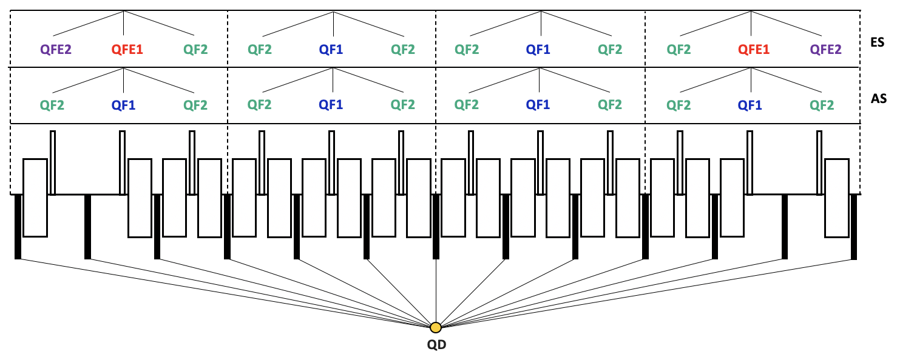
Дефокусирующие же квадруполи как в первом, так и во втором случае принадлежат только одному семейству QD.
Рисунок 1 Схемы арки кольца, обеспечивающие вариацию критической энергии и выполняющие функцию подавления дисперсии на прямых участках. Сверху изображен случай с возможностью подавления дисперсии крайними суперпериодами (Edge suppressor). Снизу – подавление дисперсии только при помощи подбора градиентов двух семейств квадруполей (Arc suppressor).

Подавление дисперсии крайними суперпериодами

1.1 Выбор градиентов квадруполей

Выбор значения градиентов квадруполей арки определяется двумя факторами:
- Получение необходимого значения критической энергии на всем кольце коллайдера, что соответствует $γ_{tr}\sim 15-16$;
- Обеспечить количество бетатронных колебаний на арке $ν_{arc}=3$ в обоих плоскостях, тем самым удовлетворив резонансному условию при количестве суперперодов $S=4$.

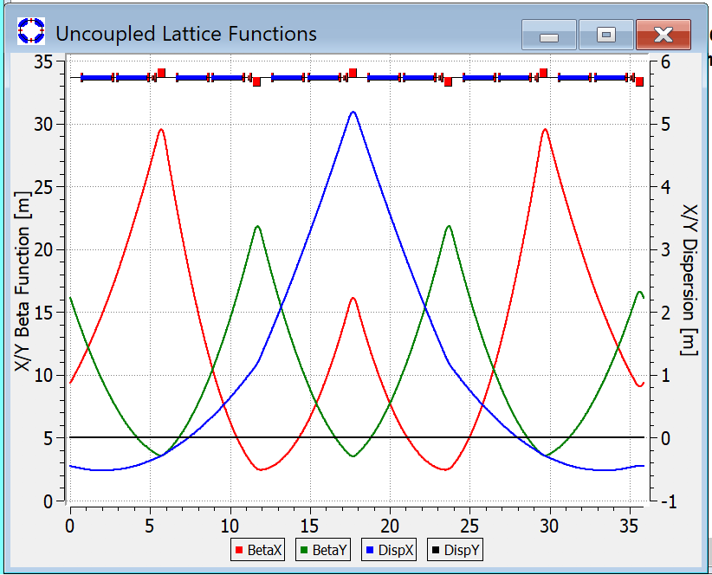
Исходя из этих условий модулируем суперпериод с набегом фазы на суперпериоде $ν_{S}=0,75$ в обоих плоскостях (Рисунок 1).

Квадруполи | Градиент, T/m
QF1 | 28,1
QF2 | 20,85
QD | -22,495
QFE1 | 31,21
QFE2 | 19,3
Рисунок 2 Модулированный суперпериод $ν_{S}=0,75$

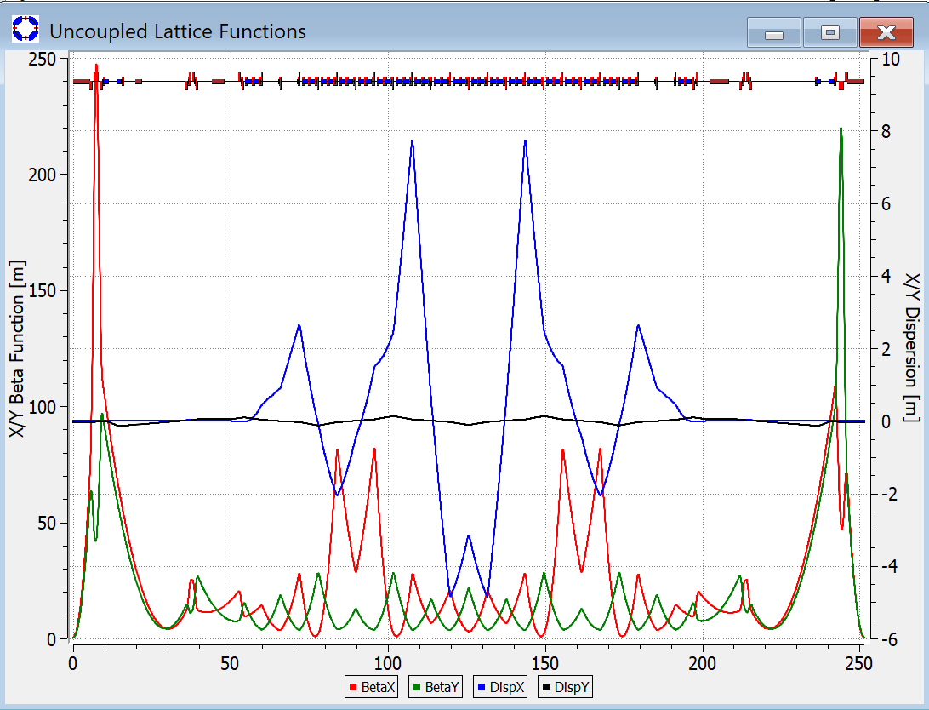
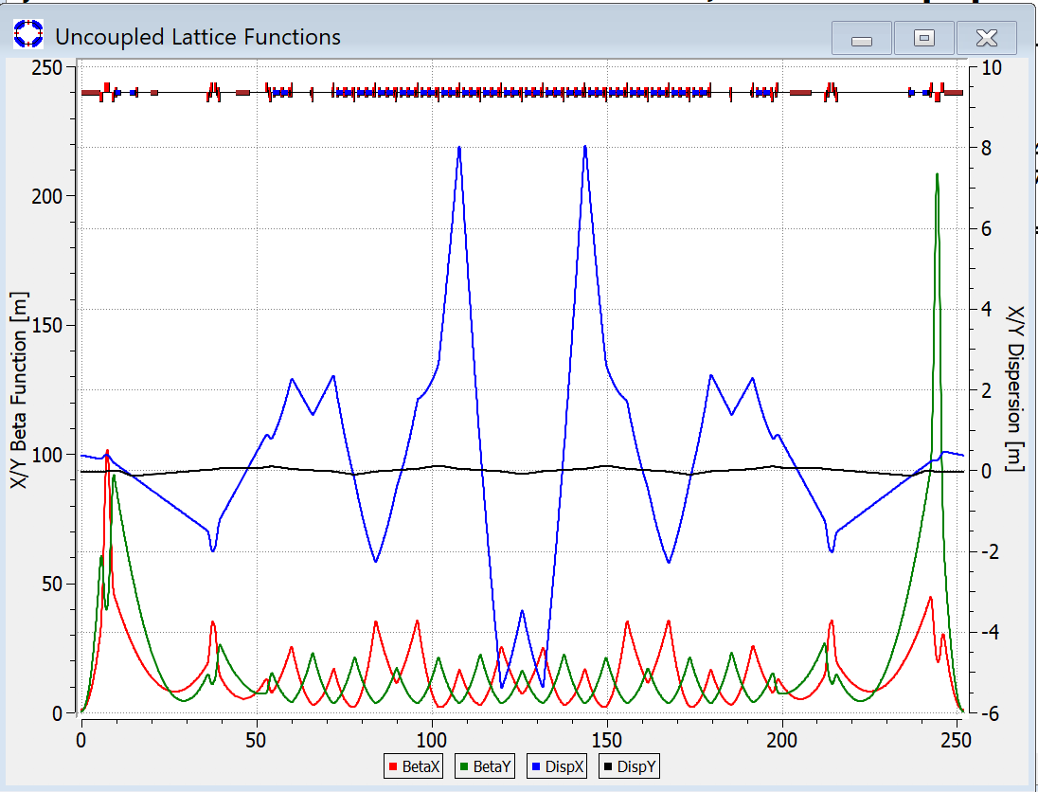
Рисунок 3 Слева – Без подавления дисперсии; Справа – подавлением дисперсии 2 крайними квадруполями
На Рисунке 2 слева изображены параметры Твисса без введения крайних квадруполей QFE1 и QFE2, наглядно видно, что дисперсия не подавлена на прямых участках. Крайний суперпериод имеет missing magnet в 2-х cell’ах, тем самым делая структуру не регулярной и возникает необходимость подавления дисперсии на прямых участках при помощи введения 2-х дополнительных семейств квадруполей QFE1 и QFE2 на краю арки, параметры Твисса изображены на Рисунке 2 справа.

В результате значение критической энергии подобрано таким образом, что $γ_{tr}=15$, а количество колебаний на арке: $ν_{x arc}=3,00584, ν_{y arc}=2,98311$.

  - Расстановка секступолей

При расстановке секступолей также нужно учесть несколько параметров:
- Во-первых, необходимо подавить хроматичность на всем кольце коллайдера;
- Во-вторых, для достижения большего значения динамической апертуры нужно добиться взаимной компенсации секступолей и сделать ахромат 2 порядка.

Для выполнения первого условия, нужно подавить натуральную хроматичность, обусловленную линейным элементами – квадруполями и диполями. Для этого необходимо установить секступоли в области ненулевой дисперсии – на арках вблизи квадруполей.

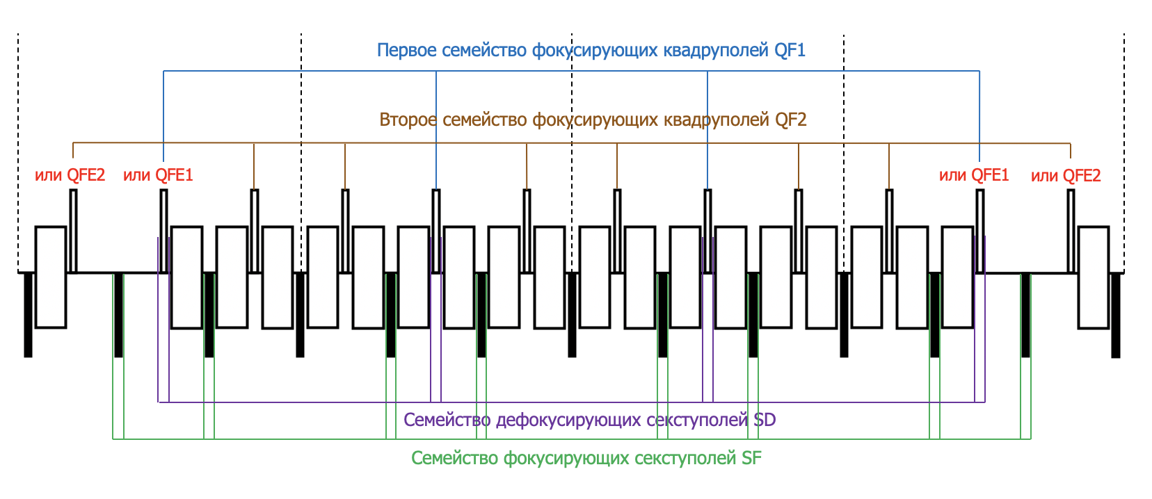
Так как набег фазы на арке: $ν_{x arc}=3,00584, ν_{y arc}=2,98311$. Таким образом на каждом суперпериоде набег фазы $0,75π$, в том числе и на крайних. В описанном случае возникают пики $β$-функции на арке на квадруполях QF2. Тем самым разность фаз между квадруполями QF2 первого и третьего (второго и четвертого суперпериода) не кратна $π/2$. При этом количество бетатронных колебаний между центральными квадруполями (QF1 или QFE1) 1 и 3 или 2 и 4 суперпериодов $ν_{1-3}=ν_{2-4}=1,5$. Таким образом, расставив секступоли одного семейства рядом с центральными квадруполями, получится обеспечить взаимное подавление секступолей. На Рисунке 2 изображена принципиальная схема расстановки секступолей.
Рисунок 4 Расстановка секступолей
В данном случае необходимо убедиться, что секступоли скомпенсированы. На Рисунке 3 градиенты соответствующих изображены в виде векторов, при этом поворот вектора отражает набег фазы между соответствующими секступолями и равно количеству бетатронных колебаний умноженных на $2π$ (в качестве реперного был взят первый секступоль).

Секступоли | Градиент, T/m
SD | -57,8627
SF | 25,8157

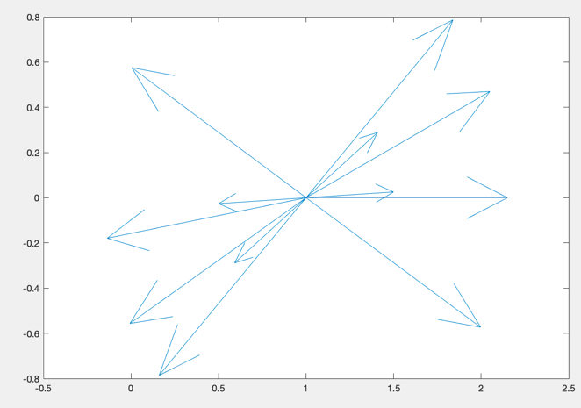
На Рисунке 3 изображены динамические аппретуры в обоих плоскостях. Рабочая точка для всего кольца $9,44×9,44$. Значение данной рабочей точки достигалось путем выбора значений на квадруполях прямого участка.

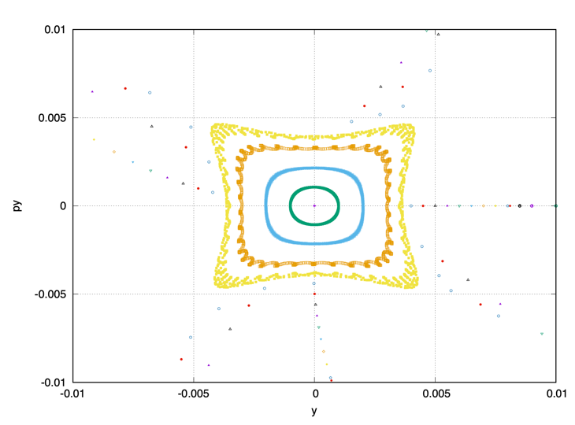
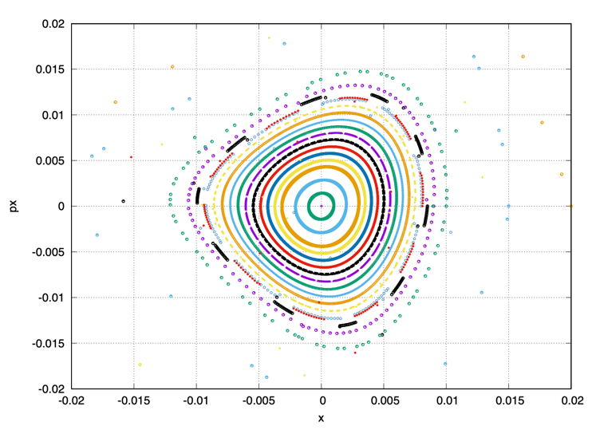
Рисунок 6 Динамическая аппретура. Слева – x-плоскость; справа – y-плоскость.
Рисунок 5 Векторы секступольных градиентов повернутые друг относительно друга с учетом фазы
- Подавление дисперсии двумя семействами квадруполей всей арки

Данный способ показывает возможность подавления дисперсии на прямых участках при помощи только двух семейств фокусирующих квадруполей.

1.1 Выбор градиентов квадруполей

Тут важно учесть как и в первом случае выполнить:
- Получение необходимого значения критической энергии на всем кольце коллайдера, что соответствует $γ_{tr}\sim 15-16$;
- Только при помощи квадруполями двух семейств подавить дисперсию на прямых учатсках
- Обеспечить количество бетатронных колебаний на арке $ν_{arc}=3$ в обоих плоскостях, тем самым удовлетворив резонансному условию.

Изначально выбирается суперпериод как и в первом случае с набегом на суперпериоде $ν_{seperperiod}=0,75$. Тем самым получаем значения квадруполей QF1 и QF2 для всей арки, в том числе и на краях.

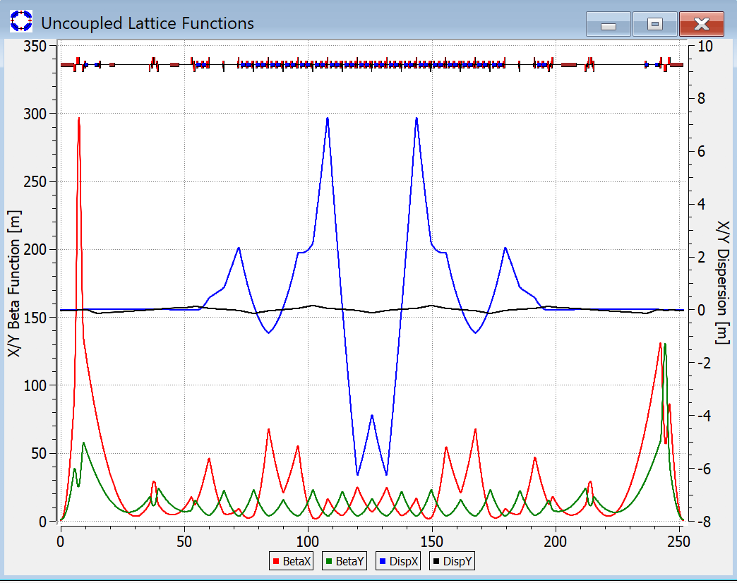

Рисунок 7 Слева – Без подавления дисперсии; Справа – подавление дисперсии 2 семействами квадруполей всей арки
Однако, получается что дисперсия на прямых участках оказывается не подавленной. Для подавления значения градиентов квадруполей изменяется, но в таком случае набег фазы на арке становится равен $ν_{x arc}=2,72178, ν_{y arc}=2,98848$, то есть в x–плоскости кратен $2π$.

Квадруполи | Градиент, T/m
QF1 | 28,95
QF2 | 19,91
QD | –22,6

Видно, что 3 условие в точности не выполняется, поэтому для достижения требуемого значения критической энергии необходимо обеспечить большую модуляцию градиентов квадруполей.

  - Расстановка секступолей

Расстановка секступолей аналогична второму варианту 1 способа подавления дисперсии. То есть семейство SF устанавливаться рядом c центральными квадруполями суперпериода QF1, а SD рядом с дефокусирующими квадруполями QD, но только теми, которые окружают QF1 слева и справа.

Секступоли | Градиент, T/m^2
SD | -48,5156
SF | 40,949
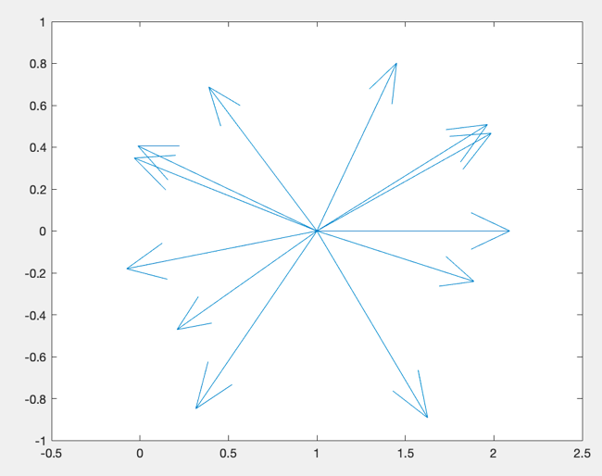
В силу того, что набег на арке не кратен $2π$, а также между центральными квадруполями не кратен $π/2$, а равен примерно $1,41$, получается что секступоли не компенсируют друг друга в точности. На Рисунке 7 изображены градиенты секступолей в виде векторов повернутых друг относительно друга c учетом набега фазы между ними. Таким образом, можно вычислить результирующий вектор, а для подавления избыточной секступольной компоненты установить секступоль на прямом участке, подавляющий полученный результирующий вектор.

Рисунок 7 Векторы секступольных градиентов повернутые друг относительно друга с учетом фазы

На Рисунке 6 изображены динамические аппретуры в обоих плоскостях. Рабочая точка для всего кольца $9,44×9,44$. Значение данной рабочей точки достигалось путем выбора значений на квадруполях Q1–Q6 прямого участка.
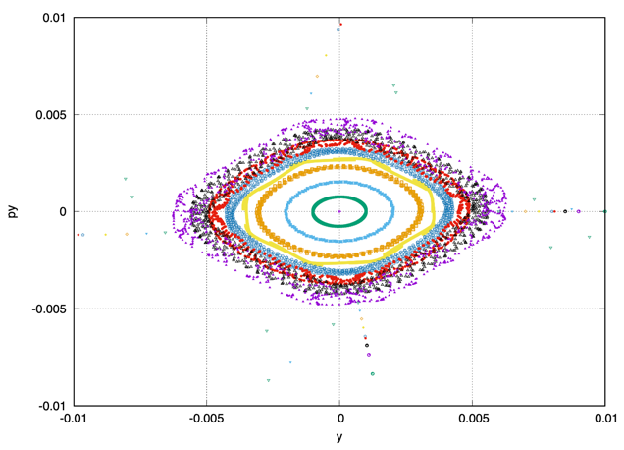
Рисунок 6 Динамическая аппретура. Слева – x-плоскость; справа – y-плоскость.
